安装问题：

1. 获取本地链接后，无法开启dreamview

先打开windows功能，开启这几个重启电脑。

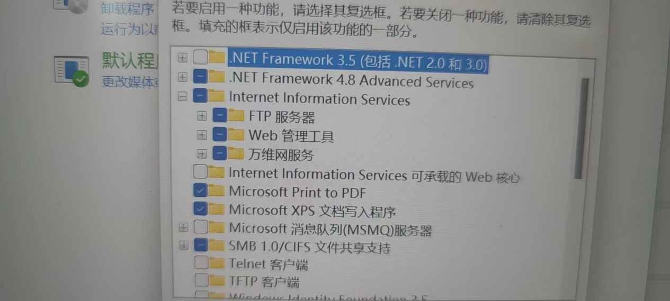

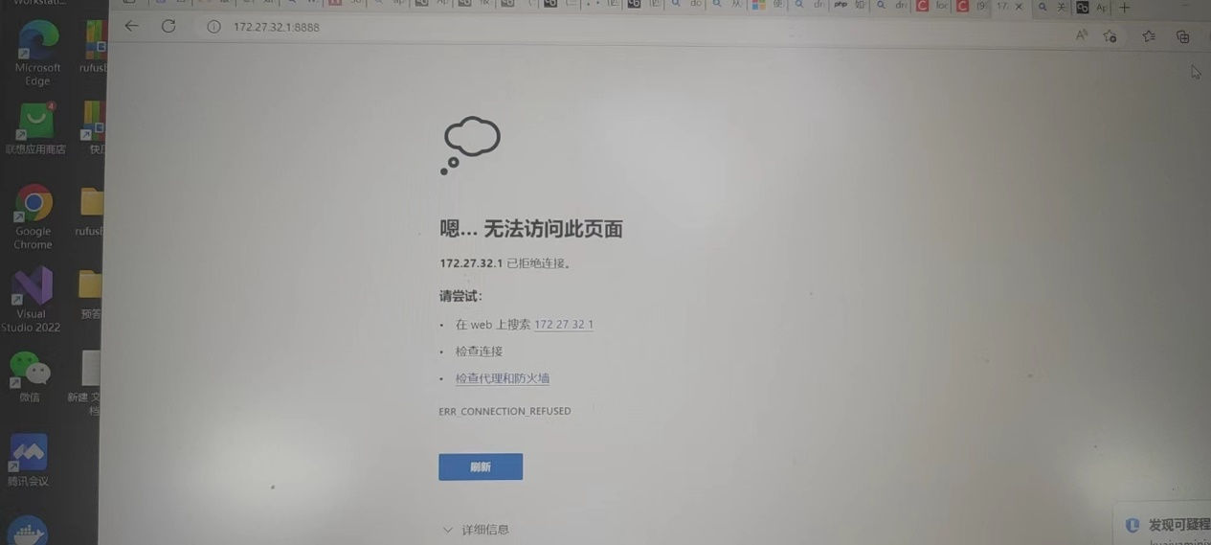

解决办法：

[https://blog.csdn.net/ChanFen_ER/article/details/126885848?ops_request_misc=%257B%2522request%255Fid%2522%253A%2522166814772616782425172712%2522%252C%2522scm%2522%253A%252220140713.130102334.pc%255Fall.%2522%257D&request_id=166814772616782425172712&biz_id=0&utm_medium=distribute.pc_search_result.none-task-blog-2~all~first_rank_ecpm_v1~rank_v31_ecpm-1-126885848-null-null.142^v63^control,201^v3^control_1,213^v2^t3_esquery_v2&utm_term=win环境下DockerDesktop&spm=1018.2226.3001.4187](https://blog.csdn.net/ChanFen_ER/article/details/126885848?ops_request_misc=%257B%2522request%255Fid%2522%253A%2522166814772616782425172712%2522%252C%2522scm%2522%253A%252220140713.130102334.pc%255Fall.%2522%257D&request_id=166814772616782425172712&biz_id=0&utm_medium=distribute.pc_search_result.none-task-blog-2~all~first_rank_ecpm_v1~rank_v31_ecpm-1-126885848-null-null.142%5ev63%5econtrol,201%5ev3%5econtrol_1,213%5ev2%5et3_esquery_v2&utm_term=win%E7%8E%AF%E5%A2%83%E4%B8%8BDockerDesktop&spm=1018.2226.3001.4187)

完成这两个修改后

关掉docker，然后

cd apollo-edu && bash scripts/edu_launcher.sh start -f

打开docker

然后重新安装apollo core，

然后重新安装Dreamview，再打开dreamview即可。

1. 出现planning编译失败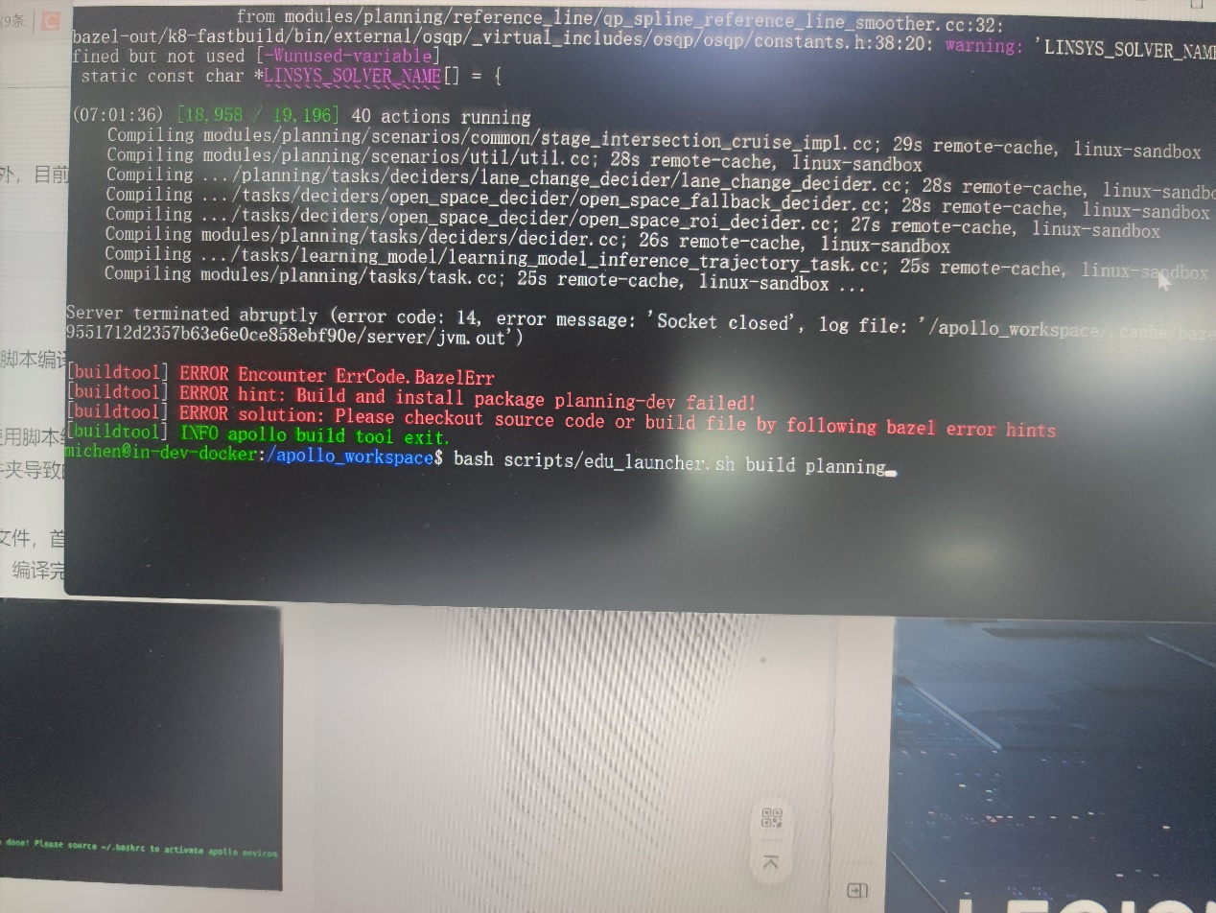

解决办法：

1. 更换阿里云的源
2. 分配交换内存

<https://apollo.baidu.com/community/article/171>

[wsl2]

processors=4

memory=10GB

swap=25GB

localhostForwarding=true

确保后缀修改成功，win11会隐藏后缀

学习：

1.Cyber RT 作用：

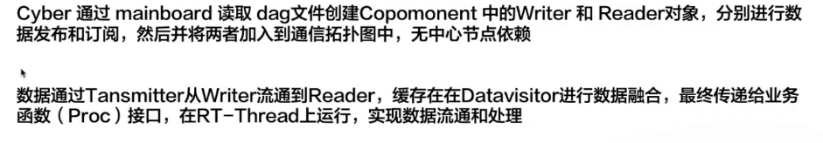

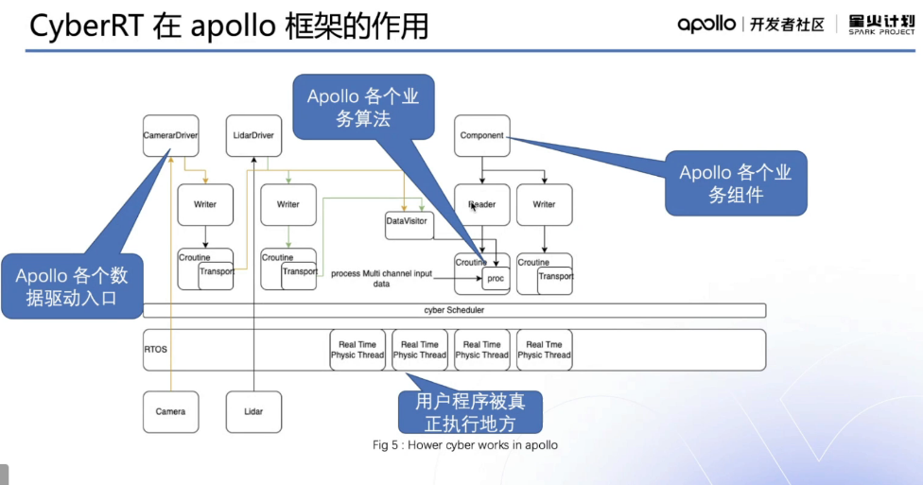

1. bazel 的使用
   1. bazel库依赖之生成库
   2. bazel库依赖之同包依赖
   3. bazel库依赖之跨包依赖
2. Apollo规划模块学习

不同场景，不同规划

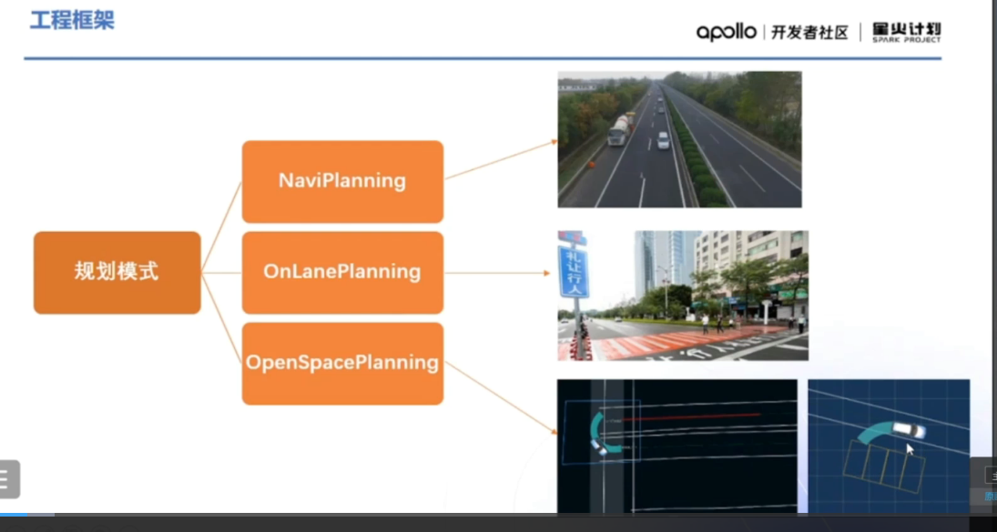

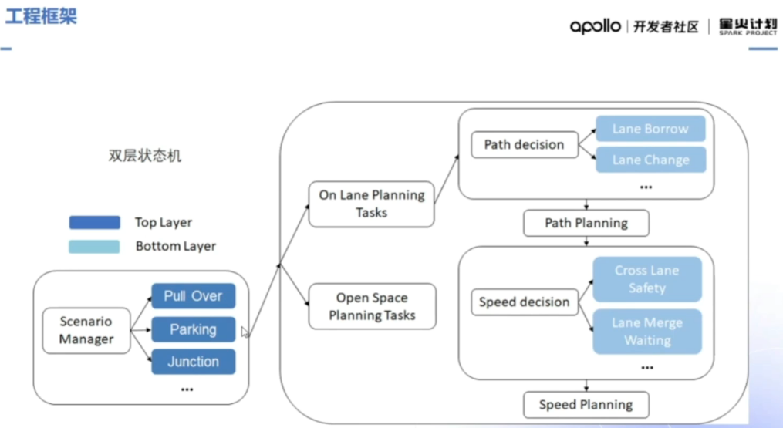

根据状态机来确定是哪种场景，从而用哪种规划方法

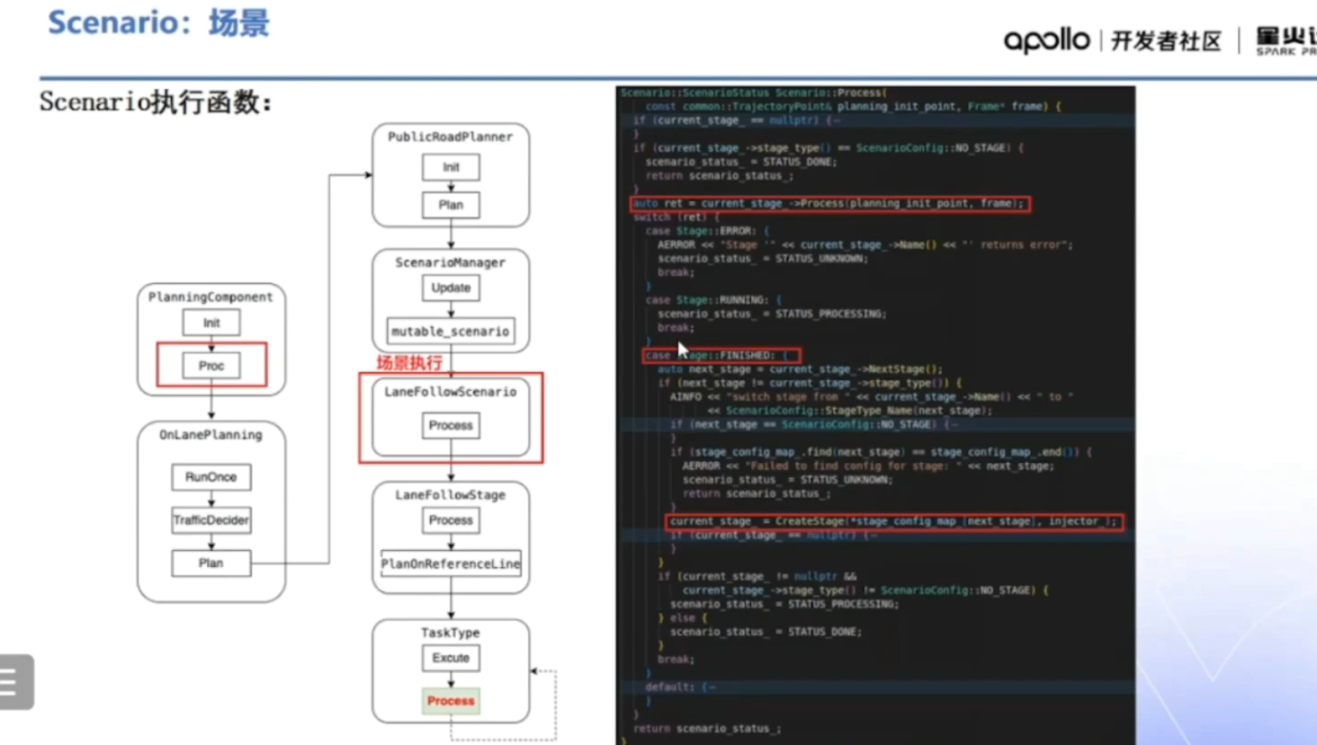

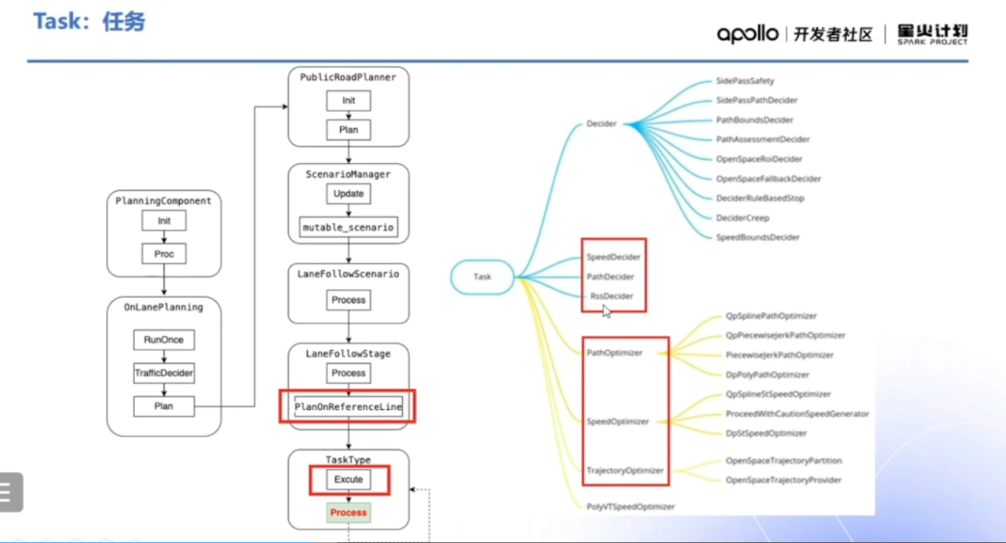

规划主要是EMPlaner和LatticePlanner

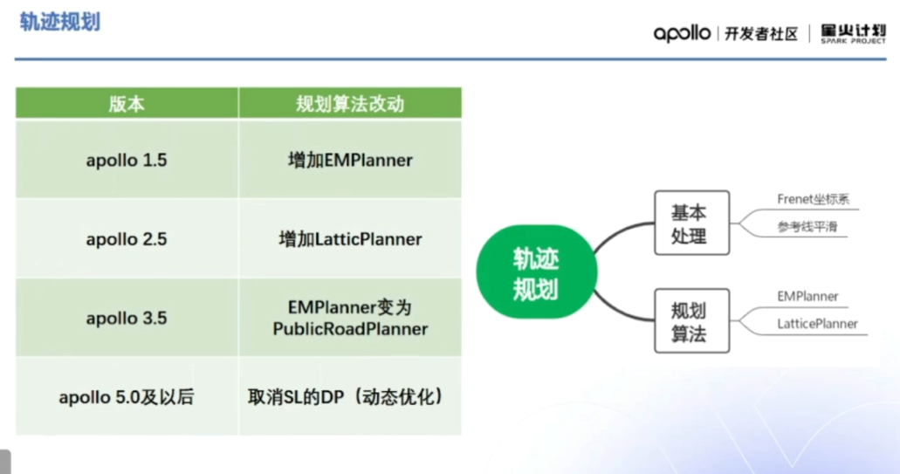

规划前参考线平滑：

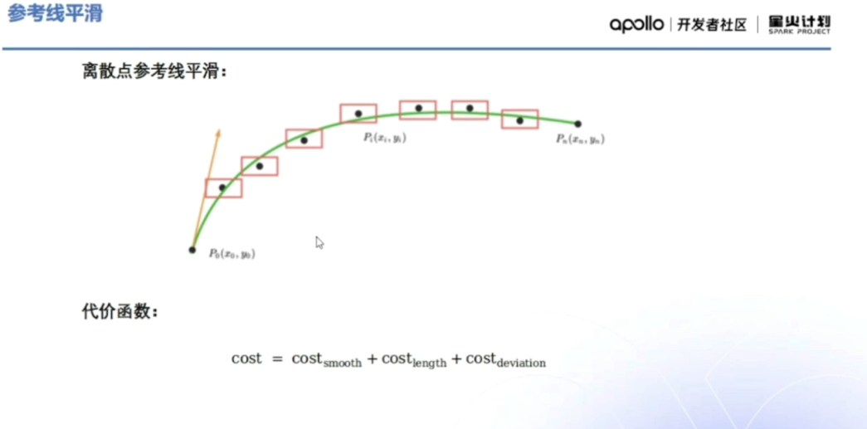

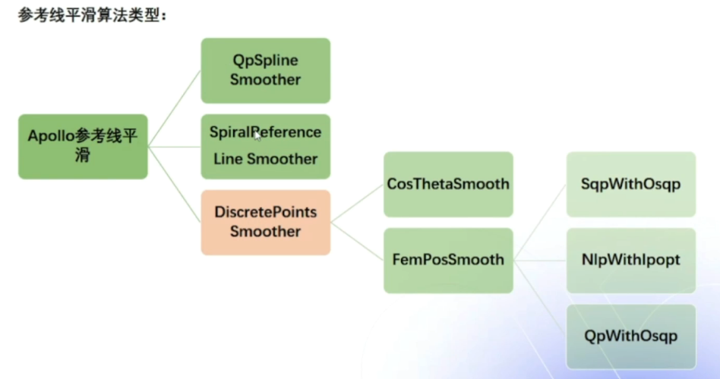

主要是基于离散点，利用二次规划，其他还有5次多项式

轨迹规划中路径和速度解耦规划：

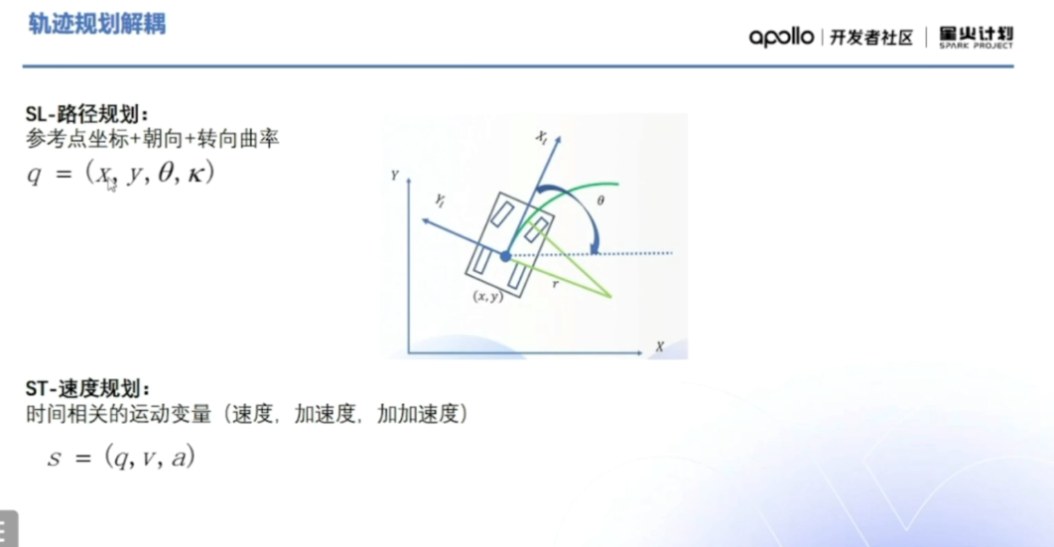

EMPlanner规划：

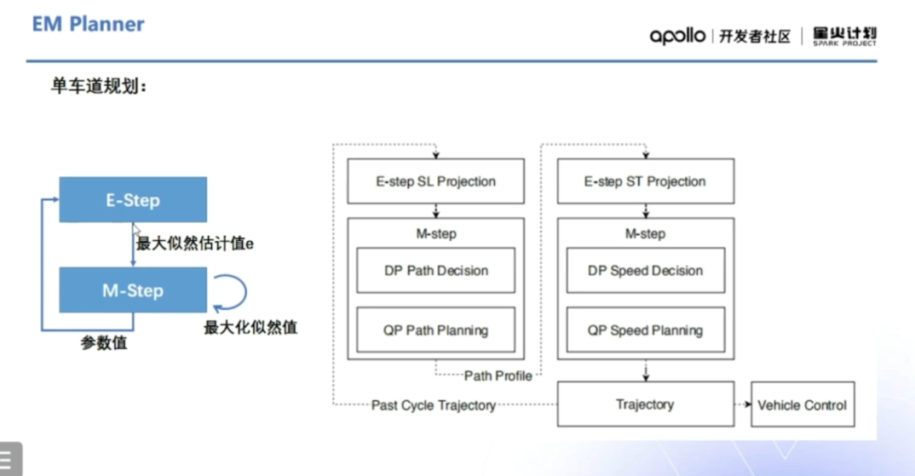

E是一个实时参数估计优化的过程，M是具体的规划过程

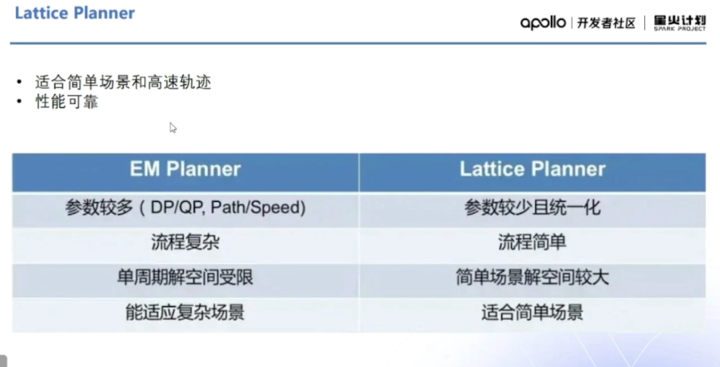

**两个规划器最大的区别是：EM线进行路径规划，然后进行速度规划；而Latice planner是同时对速度和轨迹撒点（同时求解，分开撒点，利用5次多项式规划，然后合成得到一条轨迹，计算这条轨迹的代价值，与其他轨迹的代价值对比，从而获得最优轨迹，因此是同时求解），起始和终点处姿态的5次多项式拟合得到横向轨迹l(s)和纵向轨迹s(t)之后，二维合成得到一条在frent坐标系下的轨迹（位置和时间的函数），然后根据参考线转化为笛卡尔坐标系下的轨迹。**

**参考：**[https://blog.csdn.net/yuxuan20062007/article/details/82330165?ops_request_misc=&request_id=&biz_id=102&utm_term=latice%20planner&utm_medium=distribute.pc_search_result.none-task-blog-2~all~sobaiduweb~default-0-82330165.142^v63^control,201^v3^control_1,213^v2^t3_esquery_v2&spm=1018.2226.3001.4187](https://blog.csdn.net/yuxuan20062007/article/details/82330165?ops_request_misc=&request_id=&biz_id=102&utm_term=latice%20planner&utm_medium=distribute.pc_search_result.none-task-blog-2~all~sobaiduweb~default-0-82330165.142%5ev63%5econtrol,201%5ev3%5econtrol_1,213%5ev2%5et3_esquery_v2&spm=1018.2226.3001.4187)

